20:22

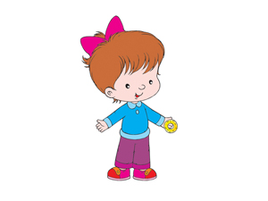Задание 1.
Цель: развивать мелкую моторику руки с использованием пальчиковой гимнастики.
Упражнение "Человек побежал": попеременные движения указательным и средним пальцами каждой руки по столу.
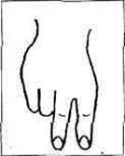
Задание 2.
Цель: учить различать звукоподражания "га-га", "гуля", "гоп"; соотносить их с изображениями на предметных картинках, побуждать к их сопряженному, отраженному или произвольному произношению.
Описание игр (1-3) на ХII странице Альбома звукоподражаний и слов.
Задание 3.
Цель: формировать навыки конструирования (учить выкладывать квадраты из четырех частей с учетом цвета).
Иллюстративный материал смотрите в Приложении к занятиям.
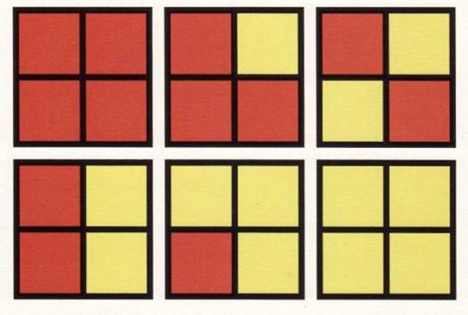
Игра "Цветные квадраты": на глазах у ребенка взрослый собирает "домик" из четырех квадратиков одного цвета (красного), просит малыша построить такой же из второго комплекта деталей. Затем меняет один красный квадрат на квадрат другого цвета (желтый).
Предлагаемая инструкция: "В одной комнате зажгли свет, окошко осветилось. Какое окошко? Покажи. Сделай так же в своем домике".
Постепенно красны квадраты заменяются на желтые.
Усложнение: взрослый меняет квадраты (окошки) в своем домике за ширмой.

